Sygepolitik Børnehuset Lyngbakken
Vores sygepolitik bygger på åpben og ærlig kommunikation mellem personale og jer forældre omkring barnets almentilstand og tegn på sygdom. Vi anvender retningslinjerne omkring syge børn i daginstitutioner, så vi hele tiden er opdateret på de gældende regler. Sygdom kan komme lige pludseligt, og i tilfælde af sygdom eller ændringer i barnets almene tilstand, ringer vi selvfølgelig til jer forældre, så i kan tage hjem sammen med jeres barn og få ro på sammen.

Ændringer i barnets almene tilstand
Når dit barn starter i institution, møder barnet en masse nye børn og dermed også nogle nye bakterier, og det er helt normalt, at barnet kan blive syg i forbindelse med opstart. Vi vurderer altid barnet ud fra barnets almene tilstand, som er en vurdering af, om barnet trives og har det godt, eller om der er tegn på sygdom, som hæmmer barnet i leg og relation til børn og voksne. Ændringer i barnets almene tilstand, som vi personale reagerer på, kunne være følgende:
- Barnet ændrer spisevaner
- Barnet ændrer adfærd – bliver mere passivt end normalt
- Barnet har feber
- Barnet kan ikke overskue lege / at være sammen med de andre børn

Retningslinjer for sygdom
At blive syg, er en del af livet – og også en del af børnelivet. Her finder i nogle retningslinjer for, hvordan sygdom kan komme til udtryk, hvornår vi ringer efter jer forældre og hvornår barnet må komme tilbage i institution efter endt sygdomsforløb. Vi arbejder ud fra tanken om, at syge børn skal passe hjemme, både for barnets skyld, men også for at undgå smitte. Typiske tegn på smitsom sygdom; feber, diare og opkast.
Feber
Hvis barnet har feber på 38 grader eller derover bliver barnet ringet hjem. Både fordi barnet i den situation har det bedst hjemme i sine vante rammer, men også for at undgå eventuel smittespredning, da feber kan være tegn på en smitsom sygdom.
Tegn på diare
Hvis barnet kaster op eller har tynd afføring/tegn på diare, skal barnet blive hjemme, da dette kan føre til hurtig smittespredning blandt børn og voksne. Barnet må komme tilbage i institutionen, når barnets almen tilstand er tilpas og når barnet igen har normal afføring.
Opkast
Opkast kan ligeledes være et tegn på smitsom sygdom, og vil oftest medføre, at barnet får det rigtig skidt. Derfor ringer vi også barnet hjem ved opkast og barnet må komme i institution, når barnets igen har det godt og har energi til at lege med kammeraterne igen.
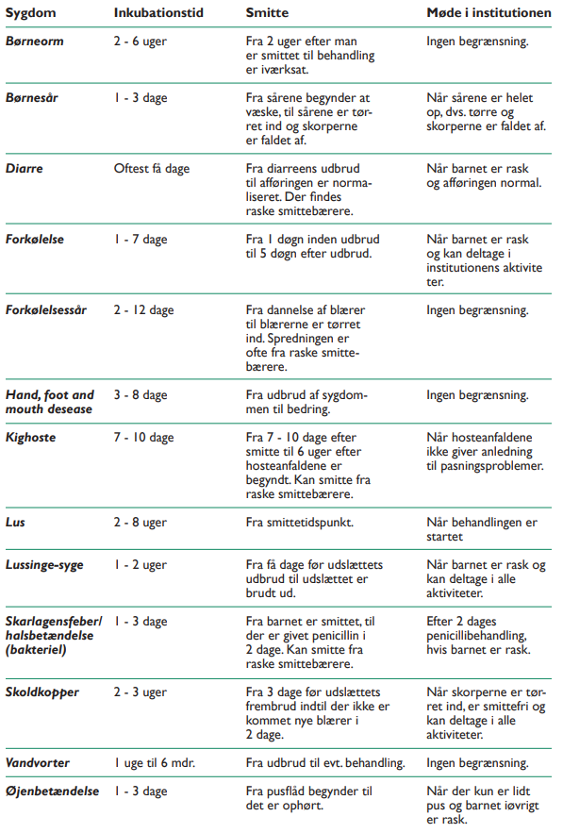
Andet relevant ift. sygdom og hvornår barnet må møde op i institutionen igen.

